المحاضرة الأولى
مقدمة الى إدارة الاعمال الالكترونية
Introduction to e-Bussiness
مفهوم الانترنت Internet
Interconnection of networks
مجموعة من الشبكات المترابطة والمتداخلة المنتشرة في جميع انحاء العالم.
قواعد بيانات – معلومات: نظام دولي من شبكات كمبيوتر مترابطة ومتداخلة وفق مقاييس معينة تخدم مليارات المستخدمين المنتشرين في العالم، تتألف من شبكات خاصة ،عامة ،اكاديمية ،اعمال ، حكومية ..الخ ذات نطاق يمكن ان يكون محليا او دوليا وفيها كميات ضخمة من مصادر البيانات والمعلومات تخدم البشرية.

العلاقة مع الانترنت
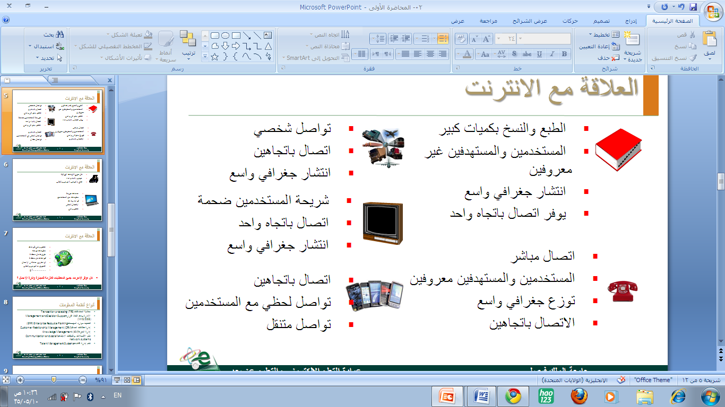

تابع العلاقة مع الانترنت
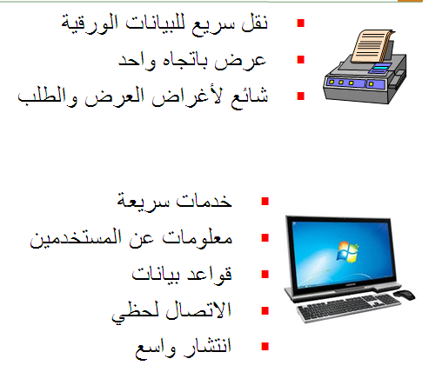
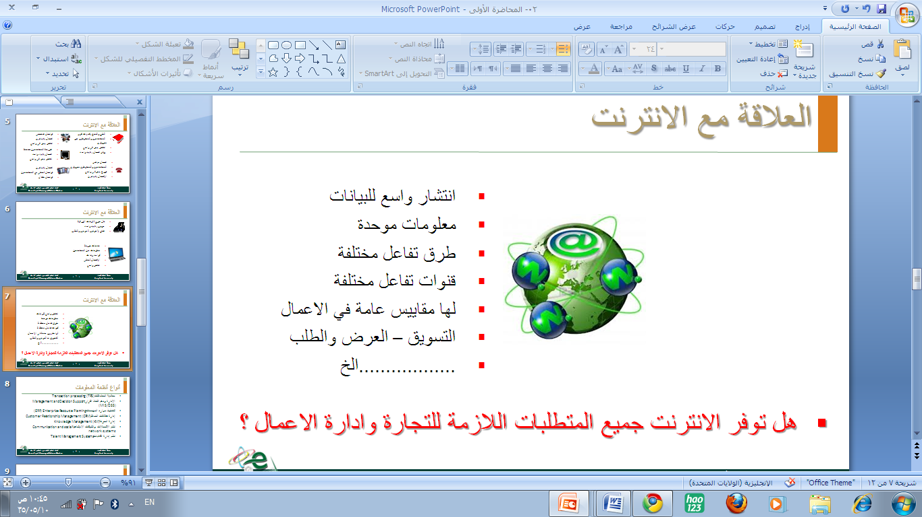

- هل توفر الانترنت جميع المتطلبات اللازمة للتجارة وادارة الاعمال ؟
أنواع أنظمة المعلومات
- معالجة المعاملات Transaction processing (TPS)
- الإدارة ودعم اتخاذ القرار Management and Decision Support (MIS/DSS)
- تخطيط موارد المؤسسات Enterprise Resource Planning (ERP)
- إدارة علاقات العملاء Customer Relationship Management (CRM)
- إدارة المعرفة Knowledge Management (KM)
- نظم الاتصالات والشبكات الاجتماعية Communication and social network systems
- نظم إدارة الكفاءات Talent Management Systems
- تقنية المعلومات لا تفعل شيئا بمفردها – يجب أن تستخدم بذكاء عن طريق ناس أذكياء لديهم المعرفة بأمور التقنية.
- الناس، العمليات التجارية، التقنية، الأهداف النهائية، تغيير السوق، الشركاء والمنافسون، المخاوف الأخلاقية، المخاوف القانونية – تتفاعل جميعها لتحديد نجاح أو فشل التنفيذ.
- التوازن الصحيح؟ هو الذي يجمع بين المعرفة والحكمة في آن واحد.

التجارة الالكترونية e-commerce
- عمليات بيع او شراء وتبادل السلع من خلال الانترنت.
- نشاطات تجارية تعقد من خلال الانترنت.
- أحيانا يشترط ان يكون فيها اجراء عملية مالية.
- وتعتبر التجارة الإلكترونية بشكل عام الجانب الذي يمثل مبيعات الاعمال الإلكترونية. وتتكون أيضا من تبادل البيانات لتسهيل الأمور المالية كالتمويل والدفع للمعاملات التجارية الخاصة بالاعمال الالكترونية.

إدارة الاعمال الالكترونية e-bussiness
- هذا المفهوم أوسع من التجارة الالكترونية ، يشمل كافة نشاطات واعمال المنشأة – ولا تقتصر على عمليات البيع والشراء- التعاون مع الاعمال الأخرى وتبادل المعلومات معها وخدمة العملاء والزبائن وإدارة الاعمال وإدارة الموظفين والشئون المالية والنتاج والتسويق وغيرها.
- الاعمال –نشاطاتها- التي تشغل بشكل جزئي او كلي من خلال الانترنت، وعادة تقدم خدمات للاعمال الأخرى.

المحاضرة الثانية
إدارة الاعمال الالكترونية e-bussiness
- هذا المفهوم أوسع من التجارة الالكترونية ، يشمل كافة نشاطات واعمال المنشأة – ولا تقتصر على عمليات البيع والشراء- التعاون مع الاعمال الأخرى وتبادل المعلومات معها وخدمة العملاء والزبائن وإدارة الاعمال وإدارة الموظفين والشئون المالية والنتاج والتسويق وغيرها.
- الاعمال –نشاطاتها- التي تشغل بشكل جزئي او كلي من خلال الانترنت، وعادة تقدم خدمات للاعمال الأخرى.
التجارة الالكترونية e-commerce
- عمليات بيع او شراء وتبادل السلع من خلال الانترنت.
- نشاطات تجارية تعقد من خلال الانترنت.
- أحيانا يشترط ان يكون فيها اجراء عملية مالية.
- وتعتبر التجارة الإلكترونية بشكل عام الجانب الذي يمثل مبيعات الاعمال الإلكترونية. وتتكون أيضا من تبادل البيانات لتسهيل الأمور المالية كالتمويل والدفع للمعاملات التجارية الخاصة بالأعمال الالكترونية.
أنواع شبكات الأعمال الالكترونية
شبكة الانترنت internet: عبارة عن شبكة ضخمة تتكون من عدد كبير من شبكات الحاسب المنتشرة في أنحاء كثيرة من العالم ومرتبطة مع بعضها بما يسمى ببروتوكول الانترنت للمشاركة في المعلومات، وتشكل الشبكة العنكبوتية العالمية (world wide web) (www) الجزء الأهم من الانترنت.
شبكة الانترانت intranet : هي شبكة الشركة الخاصة التي تصمم لتلبية احتياجات العاملين من المعلومات الداخلية أو من اجل تبادل البيانات والمعلومات عن عمليات وأنشطة المنظمة، يتم تنفيذها في مقر الشركة أو في فروعها ولا يستطيع الأشخاص من غير العاملين في المؤسسة من الدخول الى مواقع الشبكة.
شبكة الاكسترانت extranet : هي شبكة المؤسسة الخاصة التي تصمم لتلبية حاجات فئة من الناس من المعلومات ومتطلبات المنظمات الأخرى الموجودة في بيئة الأعمال، ويتطلب الدخول إليها استخدام كلمة مرور لان الشبكة غير موجهة الى الجمهور العام تصمم لتلبية احتياجات المستفيدين في خارج المنظمة من المجهزين والزبائن ومجموعات المؤثرين وأصحاب الأسهم
علاقة الاعمال الالكترونية بالمصطلحات المرادفة
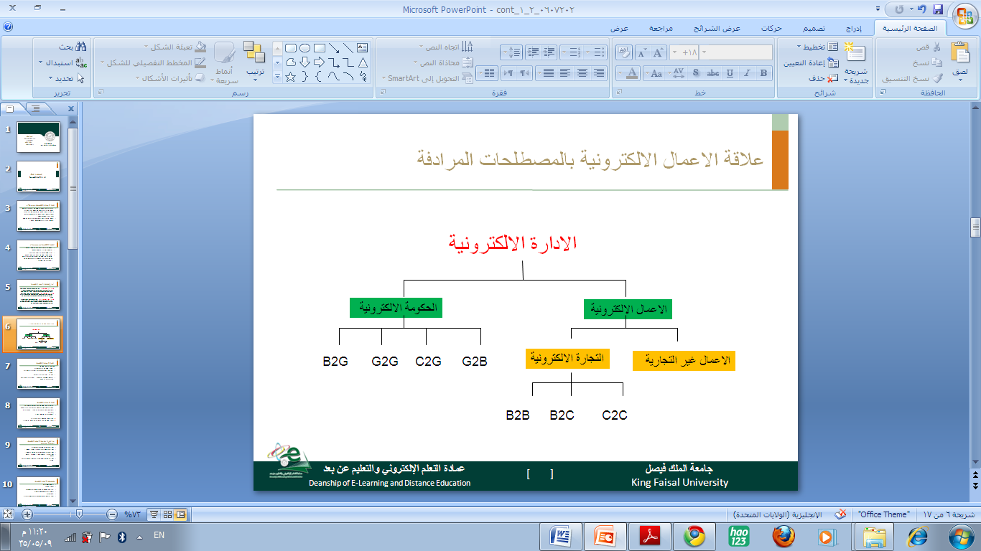

إدارة الاعمال الالكترونية
تغطي إدارة الاعمال الالكترونية:
- التجارة الالكترونية e-commerce
- إدارة العلاقات customer relations management (CRM)
- الشركاءbusiness partnerships
- العمليات الالكترونية في المؤسسة electronic transactions within an organization
- الأساليب الاعمال الالكترونية تمكن الشركات من ربط نظم معالجة البيانات الداخلية والخارجية على نحو أكثر كفاءة ومرونة.
- تعمل بشكل وثيق مع المزودين suppliers وشركاء العمل partners
- أفضل تلبية لحاجة وتوقعات العملاء
- ادارة الاعمال الالكتروني Strategic- focus
- التجارة الالكترونية جزء من استراتيجية الاعمال الالكترونية
ما الذي لا يعد من الأعمال الإلكترونية
What is not E-Business
- ليس فقط التجارة الإلكترونية e-commerce
- ليس فقط التعاملات المالية، ولكن كافة الأنظمة والانشطة.
- ليس فقط التقنية، ولكن الاستراتيجية التشغيلية والعمليات.
- ليس فقط B2C (الأعمال للزبائن) ، ولكن B2B (الأعمال للأعمال).
- ليس فقط الإنترنت (ولكن الاستفادة من تقنيات الإنترنت على نحو متزايد)
متطلبات الأعمال الإلكترونية
- القياس Measurement
- المرونة Flexibility
- إعادة هندسة سلاسل التوريد Reengineering supply chains
- التركيز على العمليات Process-centered
- الأمن Security
- توحيد المقاييس والتكامل Standardization and interoperability
الفوائد المحتملة
- زيادة الإنتاجية (على سبيل المثال الآن - إنتاجية تقنية المعلومات)
- تخفيض تكاليف التشغيل النهائية.
- تحسين ومشاركة التعلم / المعرفة.
- تحسين العلاقات مع الموردين / الزبائن.
- التوحيد والمواءمة.

المعوقات المحتملة
- الأخطاء الاستراتيجية وعدم التوافق
- التغيرات الثقافية والعداء الثقافي
- تكلفة التنفيذ والعائد على الاستثمار
- الأمن والثقة وتحول الولاءات
- المسائل القانونية والدولية
- اهتمامات التكنولوجيا
التغيرات التي تحركها الإنترنت
- التركيز على المستهلك مقابل التركيز على حجم كبير من المستهلكين.
- الروابط مع الموردين والعملاء.
- العولمة
- الانتشار
- تبادل المعرفة
- البساطة
- بيانات المصدر المفتوح
الحسنات وراء استخدام إدارة الاعمال الالكترونية
العمليات التي يتم تطويرها عن طريق إدارة الاعمال الالكترونية:
أولا: العمليات التي تركز على الانتاج
المشتريات، ويأمر، تجديد المخزون، والمدفوعات، وصلة مع الموردين، وعملية مراقبة الإنتاج

procurement, ordering, replenishment of stock, payments, link with suppliers, production control process,

ثانيا: العمليات التي تركز على الإدارة الداخلية
خدمات الموظفين، والتدريب، تشارك المعلومات الداخلية، التوظيف، والمبيعات، والاتصالات، الاتصال بين مجموعة العمل، النشر الإلكتروني
employee services, training, internal information sharing, recruiting, sales, workgroup communication, electronic publishing

ثالثا: العمليات التي تركز العميل
الجهود الترويجية والتسويقية، بيع على الإنترنت، معالجة أوامر الشراء، ومعالجة المدفوعات، دعم العملاء
promotional and marketing efforts, selling over the internet, processing purchase orders, processing payments, customers support

المحاضرة الثالثة
التجارة الإلكترونية E-commerce
- هي نشاط تجاري يختص بعلاقة البائع بالمشتري، أي تنفيذ عمليات البيع والشراء عبر شبكة الإنترنت، سواءً كانت تلك المبيعات عبارة عن سلع أو منتجات أو خدمات. وجميع هذه العمليات التجارية التبادلية تتم باستعمال الوسائل الإلكترونية أو التقنية.
- التجارة الإلكترونية تختلف عن إدارة الأعمال الإلكترونية، فمهموم إدارة الأعمال الإلكترونية E-business أعم وأشمل.
- الأكثر مبيعاً:
- Computer software
- Computer hardware
- Books
- Music
- Gifts
- Travel
- Clothes
أنواع الأسواق
شركات السوق التقليدي Brick –and Mortar
شركات جزئيا الكتروني Click – and –Mortar
شركات ذات أسواق الكترونية Pure Online Organization
- مجالات الاعمال الالكترونية والتجارة الالكترونية
- B2B
- B2C
- C2B
- C2C
- EG
- B2E
نماذج شركات التجارة الالكترونية
- Transactions
- Subscriptions
- Advertising
- Sales
- Affiliations

متطلبات نجاح التجارة الالكترونية
- الدعم الكافي
- استخدام تقنية مفتوحة
- خطوط كافية لنقل المعلومة
- أساليب مختلفة لتوقيع المستندات
- تحديد المسؤولية والحدود القانونية للعقود
- توافر مقومات الأمن والخصوصية
- توافر مبادئ حماية حقوق لملكية الفكرية
- توافر قواعد بيانات ديناميكية
- وجود قوانين وتشريعات تحكم عمليات التبادل الالكتروني
معوقات التجارة الالكترونية
- عدم إدراك الشكات لمخاطر الاقتصاد الالكتروني
- عدم وجود شبكات معلوماتية سريعة
- إيجاد طرق آمنة للتوقيع الالكتروني وحماية شبكات المعلومات
- انتشار الغش التجار وغياب التشريعات الملائمة
- عوامل ثقافية خاصة بالمجتمع العربي
فوائد التجارة الالكترونية للزبائن
- الراحة : أحد أهم العوامل المفيدة للزبائن نتيجة استخدام التجارة الإلكترونية .
توفر الراحة للزبون في الحصول على المعلومات، وإتمام عملية الشراء.
- السرعة : سرعة الحصول على المعلومات المطلوبة خلال دقائق، والسرعة في الحصول على المنتج من خلال ما يسمى بالمنتجات الرقمية Digital Products وهي المنتجات التي تستطيع الحصول عليها من خلال الانترنت online مثل / كتاب ، خريطة ، محاضرة ، فيلم ، تذكرة عن طريق الـ Download وتحميلها مقابل مبالغ مالية تدفع وتحصل على المنتج فوراً وبسرعة وبدون تأخير . هذه الميزة لا يمكن الحصول عليها في المنتجات التقليدية العادية أو السوق التقليدي.
- تخفيض التكلفة : غالباً ما تكون الأسعار على الانترنت أقل من الأسعار في السوق التقليدي وسبب ذلك يعود إلى استخدام التقنية فهي تساعد على تخفيض التكاليف فإذا انخفضت التكاليف فذلك يؤدي إلى انخفاض الأسعار.

المشاركة في السوق والوسطاء
- تزيل الإنترنت من الناحية النظرية العديد من الوسطاء بين المنتجين والمستهلكين.
- في الممارسة العملية، ما زلنا نستخدم العديد من الأمثلة.
- البوابات ومصفوفات الوسائط الافتراضية تلعب دورا في إعادة تقديم الوساطة، ولكن بطريقة فعالة وقوية.
فوائد التجارة الالكترونية للمجتمع
- تحسين الخدمات والسلع المقدمة للزبائن. على سبيل المثال: الحكومة الإلكترونية E-Government
- ارتفاع مستوى المعيشة لدى الناس، ودخول عدد كبير من الأفراد عالم الانترنت.
- ارتفاع مستوى الخدمات المقدمة من قبل الحكومات والشركات.
نموذج البيع المباشر Direct Sales Model
- يعني هذا المفهوم أن العلاقة بين الزبون والشركة تكون مباشرة بدون واسطة بينهما. Michil Dell
- وجود الوسطاء بين الشركة والعميل يؤدي ذلك إلى ارتفاع التكاليف، أما إذا كان التعامل مع العميل بدون واسطة مباشر فتنخفض التكاليف على العملاء ويستفيدون.
- الشراء من الانترنت يخفض التكاليف على عكس الشراء من السوق التقليدي.
أوجه القصور في التجارة الالكترونية
أوجه قصور تقنية:
- عدم وجود معايير دولية ثابتة عالمية الجودة للتجارة الإلكترونية
- محدودية سرعة الانترنت.
- محدودية برامج التطبيقات.
- صعوبة ربط التجارة الإلكترونية وأنظمتها مع الأنظمة الداخلية للمنظمة.
أوجه قصور غير تقنية:
- عدم الأمان والخصوصية.
- عدم وجود مرونة ووضوح في القوانين.
- كثير من الزبائن لا يثق بالمنتج من خلف الشاشة، بعض الزبائن يريد أن يلمس السلعة ويقلبها بين يديه.
التجارة الإلكترونية متعددة التخصصات
- التسويق
- الإدارة
- أنظمة المعلومات
- المحاسبة والمراجعة
- قوانين وأخلاقيات العمل

- علوم الكمبيوتر
- سلوك المستهلك
- الماليات
- الاقتصاد
- انتاج/ الإمداد والتموين

المنافسة في التجارة الإلكترونية
العوامل المؤثرة على المنافسة:
- بحث المشتري دائما عن السعر الأقل
- المقارنات السريعة
- انخفاض الأسعار
- خدمة الزبائن
- افتقار المنتجات الرقمية للتجريب
المنافسة الكاملة:
- تمكن العديد من الباعة والمشترين من الدخول إلى السوق بتكلفة قليلة أو معدومة.
- لا تسمح لأي من المشتريين أو البائعين بالتأثير بشكل فردي على السوق.
- تجعل المنتجات متجانسة.
- تمد الباعة والمشترين بمعلومات كاملة عن المنتجات والمشاركين في السوق والشروط.
توقعات بخصوص القدرة التنافسية:
- سيكون هناك العديد من الداخلين الجدد.
- ترجيح زيادة القوة التفاوضية للمشترين.
- القوة التفاوضية للموردين قد تنخفض.
- وسوف يكون هناك المزيد من المنتجات والخدمات البديلة.
- زيادة عدد المنافسين الصناعين في المجالات الواحدة.

المحاضرة الرابعة
أسواق التجارة الإلكترونية
E-commerce Markets

السوق التقليدي: هو المكان الذي يلتقي فيه البائع والمشتري لتبادل المنتج بمال أو تبادل المنتج بمنتج أو خدمة أو معلومات.
السوق الإلكتروني: هو المكان الذي يلتقي فيه البائع والمشتري ولكن يتم اللقاء عبر الانترنت online عبر البيئة الافتراضية لتبادل المنتج بمال أو تبادل المنتج بمنتج أو خدمة أو معلومة. فالسوق هو المكان الذي يكتشف فيه السعر.
- الأسواق الالكترونية: السوق الإلكتروني عبارة عن شبكة من التفاعلات والعلاقات حيث يتم تبادل المعلومات والمنتجات والخدمات والمدفوعات.
- والسوق الإلكترونية هي المكان الذي يجتمع فيه المتسوقين والباعة إلكترونيا.
- يتم في السوق الإلكترونية التفاوض بين الباعة والمشترين، وتقديم العطاءات، وإبرام الاتفاقات بشكل مباشر online، أو غير مباشر Off line.

الفرق بين الأسواق التقليدية والأسواق الرقمية
البيع الإلكتروني Online | البيع التقليدي (السوق)
المنتجات رقمية Digital | المنتجات حسية / لمسية
كتالوج إلكتروني | كتالوج ورقي
استخدام الإنترنت والموبايل | استخدام الشبكات العادية
الفواتير إلكترونية | الفواتير ورقية
الإنتاج مخصص حسب رغبة الزبون | الإنتاج شامل وواسع جدا

وظائف السوق:
- ربط / مطابقة الباعة بالمشترين. (من أهم الوظائف)
- تسهيل العمليات التي تتم في السوق. مثل: تدفق المعلومات، انتقال المنتجات والخدمات من البائع إلى المشتري.
- السوق بنية قانونية تنظيمية للبائع والمشتري.
- حيث أن السوق يشكل المكان القانوني النظامي الذي تتم فيه عملية البيع والشراء والدول تحمي المستهلك من الغش.
عناصر السوق
- الزبائن Customers .
- الباعة Seller .
- المنتجات Products : هناك المنتجات الرقمية Digital Products مثل / الكتب ، المحاضرات ، الأفلام ، التذاكر ، الجرائد .
- البنية التحتية : السوق الإلكتروني تحتاج إلى شبكات وقواعد معلومات وسيرفرات وأجهزة حاسبات آلية سريعة وخطوط ضوئية وألياف بصرية سريعة تنقل فيها المعلومات من مكان إلى مكان آخر ومن دولة لأخرى ومن قاعدة بيانات إلى قاعدة بيانات أخرى حتى يكون هناك نجاح للسوق والتجارة الإلكترونية يجب أن يكون هناك بنية تحتية قوية حتى تدعم هذا النوع من التجارة.
- Front –end : هي الشاشة التي يتعامل معها الزبون أو العميل حتى يتم عملية الشراء .
- Back – end : هي العمليات التي تتم بدون أن يراها العميل عن طريق الشركة البائعة للمنتج حتى تتم عملية الشراء وإيصال المنتج للعميل .
- الوسطاء : هو الشخص الذي يكون بين البائع والمشتري حتى ينقل المعلومات ويسهل عملية الشراء ويحفز البائع على البيع ويشجع المشتري على الشراء لإتمام عملية البيع والشراء . والوسطاء لهم دور كبير في السوق الإلكتروني والعمل الإلكتروني .
- شركاء العمل : هناك شركاء يعملون معنا في العمل الذي نقوم به ، فهناك شركات تعمل في مجال الشحن ، التقنية ، إيصال المنتج للزبون ، والتأمين ، ... وغيرها .
- خدمات الدعم والمساندة : مثل / خدمة العملاء والضمان والوثيق .

أنواع المتاجر في السوق الإلكترونية
المتجر الإلكتروني Storefront:
هو موقع إلكتروني لشركة واحدة يوجد فيه منتجات وخدمات معروضة للبيع.
المواصفات التي يجب أن تتوفر في المتجر الإلكتروني (عناصر المتجر الإلكتروني):
- الكتالوج الإلكتروني.
- محرك البحث Search Engine : وهو برنامج صغير يستخدمه المشتري للبحث في الكتالوج عن المنتج المطلوب.
- سلة التسوق Shopping Cart
- منطقة الدفع المالي: هي صفحة خاصة في الموقع لتوضيح طريقة الدفع بعد اختيار المشتريات.
- منطقة شحن وإيصال المنتج : هي خيارات توضح طريقة إيصال المشتريات المادية، أما المشتريات (المنتجات الرقمية ) لا تحتاج إلى شحن وإيصال .
خدمات العملاء Customer Service : وتشمل إعطاء معلومات عن المنتج وتسجيل المنتج والضمان والمساعدة بعد شراء المنتج .
المجمع التجاري الإلكتروني E-Mall :
- هو عبارة عن مركز تسوق إلكتروني يوجد فيه العديد من المتاجر الإلكترونية ، قد يصل عددها إلى عشرات الآلاف .
من أشهرها: Choicemall.com
أنواع المتاجر/ المراكز التجارية الإلكترونية
1- المتجر / المركز العام General:
ليس له طبيعة معينة فهو يبيع كافة أنواع السلع والخدمات، مثل موقع ebay.com.
2- المركز المتخصص:
لا يبيع إلا بضاعة معينة، مثل: 1200flowers.com متجر متخصص ببيع الورود فقط.
3- متاجر / مراكز إقليمية – عالمية:
يخدم منطقة معينة فقط. عالمية: يخدم كافة أنحاء العالم في أي دولة.
4- المتاجر الإلكترونية: مثل Pure – online :
5- المتاجر المزدوجة: تمزج بين السوق التقليدي والإلكتروني، مثل موقع Click – Mortar

الأسواق الخاصة والأسواق العامة
الأسواق الخاصة Private Markets:
- هي شركة تفتح سوق لا يمكن للجميع الدخول فيه هو فقط مفتوح لمجموعة معينة من العملاء أو الزبائن أو الشركات التي تعمل مع هذه الشركة في نفس المجال أو الصناعة، مثل: صناعة الحديد، النفط والبترول.
الأسواق العامة Public Markets:
- هي أسواق ربما تكون مفتوحة فيها باعة ومشترون تدار من قبل طرف آخر.
المنافسة Competition
عوامل المنافسة في التجارة الإلكترونية :
- انخفاض تكلفة البحث عن المعلومات .
- المقارنة السريعة بين السلع .
- الاختلاف / التخصيص Customization / Difference
- الاختلاف: المستهلك يريد سلعة مختلفة عن الآخرين لا توجد عند غيره، سلعة فريدة ومتميزة تشعره بالرضا والتميز عن غيره من المستهلكين .
- التخصيص: أعطت الانترنت المستهلك القدرة على أن يبني مواصفات المنتج حسب حاجته الشخصية Personalization
المحاضرة الخامسة
1- عوامل المنافسة في التجارة الإلكترونية
2- عناصر المتجر الإلكتروني
عوامل المنافسة في التجارة الإلكترونية:
1- انخفاض تكلفة البحث عن المعلومات
2- المقارنة السريعة بين السلع
3- الاختلاف / التخصيص Customization / Differentiation
4- تدني الأسعار.
5- خدمة العملاء Customer Service
عناصر المتجر الإلكتروني:
1- الكتالوج الإلكتروني E-catalog
2- محرك البحث Search Engine
3- سلة التسوق Shopping Cart
المنافسة Competition: المنافسة على الإنترنت كبيرة جدا، ولذلك يجب الاستعداد الجيد قبل الدخول في التجارة الإلكترونية.
عوامل المنافسة في التجارة الإلكترونية :
1- انخفاض تكلفة البحث عن المعلومات
2- المقارنة السريعة بين السلع
3- الاختلاف / التخصيص Customization / Differentiation
4- تدني الأسعار.
5- خدمة العملاء Customer Service
عوامل المنافسة في التجارة الإلكترونية :
1 - انخفاض تكلفة البحث عن المعلومات:
- يتم البحث عن المعلومات على الإنترنت في ثوان معدودة وبدون تكلفة.
- يمكن للزبائن البحث عن معلومات المنتجات بمنتهى السهولة، ويحصلون على كم هائل من المعلومات، بمجرد ضغطة زر.
- يمثل ذلك تحدي كبير أمام البائعين لوضعهم في منافسة مع كافة البائعين الآخرين، الذي يمكن للمستخدم البحث عنهم بسهولة.

2 - المقارنة السريعة بين السلع:
- تقدم الكثير من مواقع الأسواق الإلكترونية والبيع المباشر على الإنترنت خدمة المقارنة بين المنتجات وبشكل سريع، وتسهل على العميل المقارنة بين المنتجات.
- يزيد هذا من قوة المنافسة لوجود خدمات سريعة وسهلة للمقارنة في متناول يد العميل وتحت تصرفه.
- تضع المقارنة السريعة بين السلع البائعين أمام تحديات كبرى، تحتم عليهم البحث عن مزايا تنافسية وقم مضافة تميزهم عن الآخرين.
- - الاختلاف / التخصيص Customization / Differentiation
الاختلاف: يفضل المستهلك دائما الحصول على سلعة مختلفة عن الآخرين، ويسعى للحصول على سلعة فريدة ومتميزة تشعره بالرضا والتميز عن غيره من المستهلكين.
التخصيص: أعطت الإنترنت المستهلك القدرة على بناء المنتج حسب حاجته وتفضيلاته الشخصية Personalization وأصبحت معظم الشركات تتبنى هذا الفكر.
- ـ تدني الأسعار:
- غالبا ما تكون الأسعار منخفضة في التجارة الإلكترونية عن السوق التقليدي، نظرا لانخفاض تكاليف إنتاج تلك السلع أو الخدمات.
- هذا عامل تنافسي في الأسواق الإلكترونية.
- ـ خدمة العملاء Customer Service
تعتبر العلاقات المتينة مع العملاء هي الميزة التنافسية الأهم للتفوق على المنافسين في التجارة الإلكترونية.
ومن مهام مراكز خدمة العملاء في التجارة الإلكترونية:
- التفاعل مع العملاء والتواصل معهم بشكل دائم لتذليل أي عقبات قد تواجههم.
- جمع معلومات العملاء لإنشاء قاعدة بيانات للعملاء لتسهيل الرجوع إلى أي عميل عند الحاجة إلى ذلك.
- متابعة طلبات العملاء والتأكد من وصولها.

إدارة علاقات العملاء CRM :
يمتد مفهوم خدمة العملاء في التجارة الإلكتروني ويتسع إلى ما يعرف بإدارة علاقات العملاء:
تعتبر إدارة العلاقة مع الزبائن مزيج من السياسات والعمليات والاستراتيجيات بهدف إرضاء العملاء وتوفير وسائل تتبع العميل، سيلة لتتبع معلومات العميل سواء كان راضيا عما يقدم له من خدمات أو منتجات، أو إذا كانت له انتقادات أو اقتراحات لتحسينها.
تشتمل إدارة علاقات العملاء العديد من الجوانب التي تتصل مباشرة مع بعضها البعض:
عمليات المكاتب الأمامية: التفاعل المباشر مع العملاء ، مثل الاجتماعات المباشرة، والمكالمات الهاتفية، والبريد الإلكتروني، والخدمات الإلكترونية.
العمليات الخلفية: العمليات التي تؤثر في النهاية على أنشطة الأسواق الإلكترونية (مثل الفواتير، والصيانة، والتخطيط والتسويق والإعلان، والتمويل، والصناعة التحويلية ، وغيرها).
العلاقات التجارية: التفاعل مع الشركات الأخرى والشركاء ، كالموردين، الموزعين، والصناعة.
التحليل: يتم تحليل البيانات الرئيسية لإدارة علاقات العملاء من أجل التخطيط لحملات التسويق المستهدفة، وتصور الاستراتيجيات التجارية، والحكم على نجاح أنشطة إدارة علاقات العملاء، والتعرف على الحصة السوقية، وعدد وأنواع الزبائن، والعائدات والربحية المتوقعة.

خدمات دعم الزبون
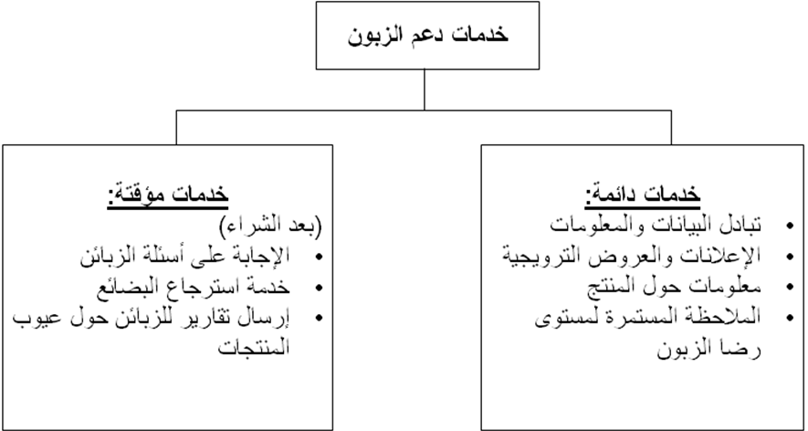

عناصر المتجر الإلكتروني:
1- الكتالوج الإلكتروني E-catalog
يعد المتجر الإلكتروني E-catalog العمود الفقري للتجارة الإلكترونية أو البيع الإلكتروني. وهو عبارة عن طريقة لعرض المنتجات، وما يخصها من معلومات، وصور، وكل ما يخص هذه المنتجات.
من أهم مزايا الكتالوج الإلكتروني:
- فاعلية عرض المعلومات به (صور، فيديو، معلومات شاملة).
- معلوماته سهلة التحديث.
- مرونته عالية في التخصيص وإعادة البناء حسب الزبون.
- مرتبط بالمخزون، ووجود السلعات.
- مرتبط بالعمليات الإدارية الأخرى عند الشراء وبالنظام المالي للشركة

الفرق بين الكتالوج الورقي والكتالوج الإلكتروني

الكتالوج الورقي: | الكتالوج الإلكتروني:
- سهل البناء والتصميم.  - صعب التحديث.  - يصعب ربطه مع أنظمة الشركة (المخزون ، المالية) .  - يسهل نقله وتداوله. | - صعب ومكلف.  - سهل وبسيط التحديث.  - سهولة الربط مع المخزون والمالية.  - أسهل في الحركة (من خلال استخدامه على الأجهزة النقالة والهواتف الذكية).  - تكلفته متدنية على المدى البعيد.

2 - محرك البحث Search Engine
- يعد جوجل Google هو أشهر محرك بحث في الوقت الحالي.
- محرك البحث عبارة برنامج حاسوبي صغير بالدخول على قواعد البيانات الموجودة على الانترنت من أجل البحث عن معلومة أو كلمة أو مفردة محدده ثم يقوم بإعادة النتيجة للمستخدم.
- تطورت محركات البحث كثيرا في الفترة الأخيرة مما جعلها لا يمكن الاستغناء عنها في العمل على الإنترنت.
- لا يمكن فتح متجر إلكتروني بدون الاعتماد على
محرك بحث قوي للبحث داخل المتجر
أو على الإنترنت.
- يجب تجهيز صفحات الموقع الإلكتروني بالكلمات المفتاحية والوسوم ليسهل التعامل معها ولتظهر في نتائج البحث بشكل جيد.

3 - سلة التسوق Shopping Cart
- هي عنصر مهم في جميع المتاجر الإلكترونية.
- ضرورية جدا في المتاجر الإلكترونية لجمع مشتريات العملاء.
- هي عبارة عن برنامج إلكتروني يتمم عملية شراء المنتجات أو الخدمات الإلكترونية.
تمكن سلة التسوق المشتري من:
- اختيار السلعة.
- اختيار طريقة الدفع المناسبة.
- اختيار طريقة الشحن.
- إتمام عملية الدفع.
المحاضرة السادسة
المزادات الإلكترونية
E-Auction
المزادات Auction :
- هي آلية للسوق موجودة منذ زمن قديم، وحتى وقتنا الحاضر، وتطورت لتستخدم في السوق الإلكتروني، ومواقع البيع المباشر.
- تتم المزادات بأن يقوم البائع بعرض منتج أو سلعة أو خدمة للبيع، ويقوم المشترون المحتملون Potential Buyers بتقديم عروض شراء bids، ومع مرور الوقت يرتفع سعر المنتج، ويتم البيع للأعلى سعرا.
عيوب المزادات التقليدية
للطريقة التقليدية التي يطبق بها المزاد آثار سلبية كثيرة منها:
1- السرعة في عملية البيع، مما لا يمكن المشتري من فحص المنتج بشكل جيد، يكون عرضة للغش والخداع.
2- عدم القدرة على تقل المنتجات الكبيرة إلى موقع المزاد.
3- قيام المشتري بدفع مبالغ زيادة عن قيمة المنتج الحقيقة نتيجة المزايدة على السلعة.

المزادات الإلكترونية E-Auctions
- هي نفس المزادات التقليدية لكنها تعمل على الانترنت بشكل مباشر online.
- ظهر مع الإنترنت والوسائط الإلكترونية المتنوعة، وظهور شركات البيع المباشر على الإنترنت مثل شركة Ebay.com .
- يتميز المزاد بوجود ما يسمى بالتسعير النشط Dynamic Pricing ، حيث يتغير السعر مع مرور الوقت بسبب وجود منافسة بين المشترون المحتملون، حتى يتم بيع المنتج للمشتري الذي قدم أعلى سعر لشراء المنتج المعروض.

أنواع المزادات
1- بائع واحد / مشتري واحد One Buyer – One Seller
عبارة عن مزاد على منتج معين لفترة محددة، حيث يعرض المشتري المحتمل سعر، إذا كان السعر غير مناسب للبائع يتغير المشتري بمشتري محتمل آخر.
2- بائع واحد / عدة مشترون محتملون Many Buyer – One Seller
عبارة عن مزاد يكون به بائع واحد وعدة مشترون محتملون، وتوجد عدة أمثلة من هذا النوع:
- المزاد الإنجليزي English Auction :
وهو أن يقوم البائع بعرض منتج واحد في وقت المزاد وتتم المنافسة بين المشترون المحتملون عليه حتى يباع بأعلى سعر، ومن ثم يقوم بعرض منتج آخر غيره بعد بيع المنتج الأول.
ب- مزاد يانكي Yankee Auction:
هي نفس المزاد الإنجليزي لكن الفرق بينهما هو أن مزاد يانكي يتم على نفس فئة المنتج وبكميات كبيرة، مثل / سيارات فقط، حاسبات آلية فقط.
3- مشتري واحد / عدة باعة One Buyer – Many Seller
- ينتشر هذا النوع من المزادات في المنافسات والمناقصات الحكومية.
- يفوز بهذه المنافسة الذي يقدم العرض الأقل سعراً.
- يسمى هاذ النوع بالمزاد المتجه إلى الأسفل Reverse Auction حيث يسير السعر إلى أسفل بمرور الوقت.
4-عدة باعة / عدة مشترون Many Buyer – Many Seller
- أفضل مثال على هذا النوع من المزادات هو سوق الأسهم (البورصة) حيث يوجد آلاف الباعة وآلاف المشترون في الوقت ذاته.
- يتم في هذا النوع من المزادات عمل مفاضلة Matching لأفضل سعر مع أفضل عرض مقدم حتى تتم عملية البيع.

فوائد المزادات الإلكترونية
تتنوع فوائد المزادات الإلكترونية، وتعم هذه الفوائد على:
فوائد للباعة:
1- يستطيع البائع أن يزيد من مبيعاته من خلال توسعة قاعدة المشترين .
2- قصر زمن عملية البيع .
3- تحديد السعر يتم عن طريق السوق .
4- تصريف كمية كبيرة من المنتجات في وقت قصير.

فوائد للمشترين:
1- المزاد فرصة كبيرة للحصول على منتجات مميزة .
2- يمثل المزاد فرصة للمساومة على السعر.
3- تمثل المزادات نوعا من التسلية.
4- يوفر المزاد الخصوصية والسرية للمشتري (يمكن اللجوء لطرف ثالث يمثل المشتري).
5- المزاد به تحقيق للراحة، من مناسبة الوقت، أو التفاعل عن طريق الهاتف أو الإنترنت.

فوائد لملاك المزادات:
1- تكرار عملية البيع والشراء، مما يعود بفائدة على صاحب الموقع الذي يستفيد من كل من البائع والمشتري عن طريق العمولات.
2- الالتصاق بالموقع Sticking ، الزيارات المتكررة للموقع تزيد من شعبية ونجاحه.

أوجه القصور في المزادات الإلكترونية
1- احتمالية الغش والخداع.
2- المشاركة المحدودة من الباعة أو المشترون.
3- انعدام الأمان، وخاصة في المزادات التي تتم بين الزبائن C2C.
4- قد تطول فترة المزايدة بحيث يضطر المزايد على متابعة ومراقبة المزاد لفترة طويلة.
5- مشكلة الـ snipping : وهي أن ينتظر المزايد حتى اللحظة الأخيرة قبل انتهاء مدة المزاد حتى يطرح قيمة عرضه.
6- محدودية الأنظمة والبرامج الحاسوبية في مجال المزادات، وتحتاج إلى مزيد من التطوير والتحديث.

المقايضة Bartering
- هي استبدال منتج بمنتج، أو خدمة بخدمة، وتوجد بعض المواقع الإلكترونية التي تروج لهذا النوع من التجارة.
- تعتمد المقايضة على المساومات والتفاوض.

التجارة المتنقلة M-commerce
- هي أبسط وأسهل طريقة للتجارة الإلكترونية والتي تتم عن طريق الهواتف الجوالة.
- انتشار الهواتف الذكية ورخص أسعارها.
- تصل على الجوال رسائل الدعاية العروض الترويجية.
- تركز عليه الشركات التجارية لتواجده مع الجميع.
- يعتبر هو مستقبل التجارة الإلكترونية.

التسويق المباشر Direct Marketing
- أصبح من الممكن الآن تسويق حملة تسويقية لمستهلك واحد.
- يتم ذلك عن طريق مراقبة العملاء ومتابعتهم وتحليل بياناتهم لمعرفة تفضيلاتهم.
- تقنية Cookie عبارة عن ملف برمجي بسيط ينسخه الموقع على جهاز المستخدم ويعرف عن طريقه تاريخ زياراته للموقع، وبعض المعلومات الأخرى الخاصة بالمستخدم.
- يتابع الكوكي سلوك المستخدم عند زيارته للموقع، ويعرض له معلومات عن المنتجات التي يهتم بها.
- ينتهي عمل الكوكي عند ترك المستخدم الموقع.

إعادة الهندسة Re-engineering
- ظهر مفهوم إعادة الهندسة في بداية التسعينات، ويعني إعادة النظر في مهام الشركات التي لا تضيف قيمة للعمل.
- يهدف إلى إتمام العمليات بأقل الخطوات الممكنة، بما لا يؤثر على العملية.
- يسرع ذلك من وتيرة العمل وزيادة الإنتاجية.

